

COURTIER ASSERMENTE – Olivier EVRARD
Tél : 02 99 202 202 – Fax : 02 99 202 200
BP 50 – 35404 ST-MALO Cédex – France

SAINT MALO, le 18/03/2011 $ 1,4055

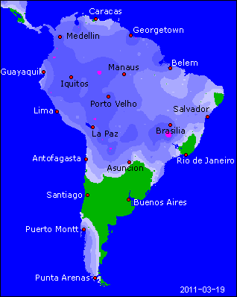

BLE : + poursuite des achats avec le maïs en support et les ventes export US,
+ les ventes US ont atteint 663.700 mt en AR et 195.100 mt en NR (>att) avec des besoins de seulement 190KT en AR. Le cumul atteint 93,5% contre 89,1% en moyenne,
+ le demande mondiale reste bonne, les acheteurs voulant profiter de la baisse des prix,
+ la forte hausse des marchés européens a aussi supporté nos amis américains alors que la commission a attribué 540KT de licence soit le volume le plus important des 2 derniers mois,
+ les opérateurs rachètent le marché dans l’espoir de voir les Japonais maitriser le centrale de Fukushima dans la journée,

MAÏS : + en limit up la plupart de la séance, avec les ventes export US, les rachats de fonds, le dollar, le pétrole et les bourses,
+ ventes export US à 1,036 millions de mt en AR et 300.800 mt en NR alors que les besoins en AR ne sont que de 562KT. Le cumul repart de l’avant à 71,6% contre 69,4%. Le Japon est le principal acheteur avec plus de 450KT.
+ ces ventes ont été faites alors que les prix oscillaient entre 7,42 et 6,81$ alors qu’hier le mai cotait 6,16$ !!!
+ de plus, des rumeurs d’achats chinois (les stocks sont au plus bas de 15 ans), face à une vente inconnu de 116KT, relançaient la spéculation,
+ à ce niveau de prix, les producteurs ne sont que très peu vendeurs,
+/- en Argentine, la récolte de maïs progresse (9% contre 14% en 2010), avec une météo favorable. La Bolsa n’annonce que 19,5 millions de mt (22 pour l’USDA) à cause de la sécheresse du printemps,

SOJA : + les mêmes arguments qu’en céréales avec en plus le besoin de reconquérir des acres contre le maïs,
+ la météo sur le nord du Brésil inquiète de plus en plus les marchés, et les prévisions ne sont guère optimistes pour la semaine prochaine,
- par contre, c’est tout l’inverse sur le sud et sur l’Argentine où les conditions de récolte sont plutôt bonnes,
- les ventes export US sont décevantes avec 146.800 mt en AR et 67.700 mt en NR. Malgré tout, les besoins sont faibles (135KT) avec un cumul en avance à 92,3% contre 84,1,

A SUIVRE : comme annoncé hier, dès que le Japon passe au second plan, la hausse revient par la spéculation et le fondamental. Elle peut repartir aussitôt si le problème nucléaire japonais rebondit.

